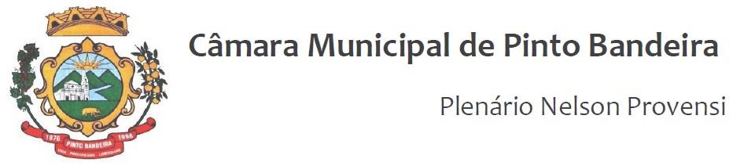

Pinto Bandeira, 10 de agosto de 2021.

Organiza a pauta da Ordem do Dia para a Sessão Ordinária do dia 10 de agosto de 2021.

O Presidente da Câmara de Vereadores de Pinto Bandeira, Vereador Deonildo João Folador Angheben, torna público que a pauta da Ordem do Dia para a Sessão Ordinária do dia 10 de agosto de 2021, com início às 19h, consta o seguinte:

1 De origem executiva:
Projeto de Lei 28/2021- que “Autoriza o recebimento de bem imóvel pelo Município, a título de doação, autoriza a alteração de traçado de Estrada Municipal e dá outras providências.”
Projeto de Lei 29/2021- que "Altera o Anexo I da Lei Municipal n° 175, de 04 de janeiro de 2016, que trata o Código de Edificações do Município de Pinto Bandeira."
Projeto de Lei 30/2021- que “Autoriza a contratação por tempo determinado para atender a necessidade temporária de excepcional interesse público."
Projeto de Lei 31/2021- que “Autoriza o Poder Executivo a Criar Conta e Abrir Crédito Suplementar no Orçamento do Município.”
Projeto de Lei 32/2021- que “Dá Nova Redação a Dispositivo da Lei Municipal n° 479, de 07 de junho de 2021, que trata do Conselho Municipal da Cidade.”

2 De origem legislativa:
Indicação n° 40/2021- que “Solicita ao Poder Executivo, por meio da Secretaria Municipal de Obras e Trânsito o alargamento da Estrada Linha Brasil.”
Indicação n° 41/2021- que “Solicita ao Poder Executivo, por meio da Secretaria Municipal de Obras e Trânsito o alargamento da Estrada Padre Domingos Manara.”
Indicação n° 42/2021- que “Solicita ao Poder Executivo, por meio da Secretaria Municipal de Obras e Trânsito o alargamento da Estrada Padre João Domingos Marini.”
Indicação n° 43/2021- que “Solicita ao Poder Executivo, por meio da Secretaria Municipal de Obras e Trânsito o alargamento da Estrada Rio da Prata.”

- ATA N° 209 REFERENTE A 10ª SESSÃO ORDINÁRIA DA QUARTA LEGISLATURA DA CÂMARA DE VEREADORES DO MUNICÍPIO DE PINTO BANDEIRA.

Gabinete da Presidência da Câmara Municipal de Vereadores de Pinto Bandeira, aos dez dias do mês de agosto de dois mil e vinte e um.

Ver. Deonildo João Folador Angheben
Presidente da Câmara

